CLEVER INSIGHTS: EINE MOBILE PLATTFORM ZUR ERFASSUNG UND ANALYSE URBANER DATEN IN ECHTZEIT
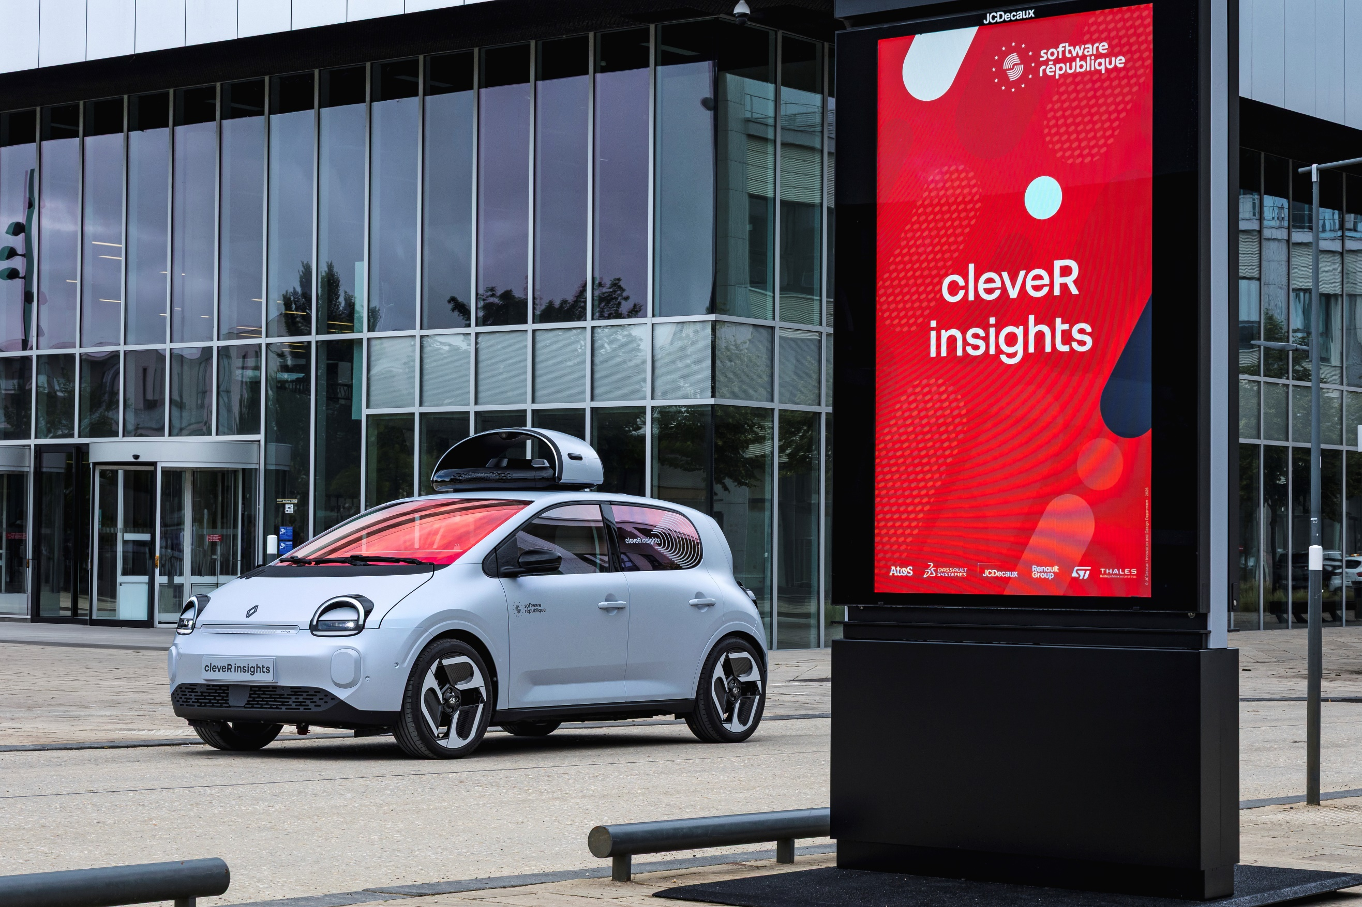

- Renault und Software République präsentieren cleveR insights als Fahrzeug zur Echtzeit-Erfassung und -Analyse von territorialen Daten.
- Die mobile Plattform auf Basis des Twingo E-Tech electric unterstützt öffentliche Akteure bei besseren lokalen Entscheidungen.
- Mit integrierten Sensoren liefert das Fahrzeug praxisnahe Daten für nachhaltige Verbesserungen der Lebensqualität in Städten.

Im Rahmen der Präsentation von cleveR insights durch die Software République – einem neuen Ansatz für territoriale Intelligenz im Dienst des öffentlichen Handelns – rückt Renault die Rolle des Twingo E-Tech electric in den Mittelpunkt dieses innovativen Systems zur Erfassung und Analyse lokaler Daten.
Als umfassendes Ökosystem für Datenerfassung, Simulation und Analyse konzipiert, verfolgt cleveR insights das Ziel, fragmentierte Informationen in nutzbares, gemeinschaftlich zugängliches und handlungsrelevantes Wissen zu überführen – zum Vorteil lokaler Gemeinschaften. Dabei spielt Mobilität eine zentrale Rolle, da sie mobile Beobachtungspunkte schafft, die kontinuierlich neue Erkenntnisse über den jeweiligen Raum liefern.

Eine mobile Plattform zur Datenerfassung im urbanen Raum
Um dieser Herausforderung zu begegnen, setzt Renault auf den Twingo E-Tech electric und entwickelt ihn zu einer hochmodernen mobilen Plattform.
Das vollelektrische, kompakte und wendige Fahrzeug mit einer Länge von nur 3,79 Metern ist ideal für den Einsatz in Städten. Es erreicht sämtliche Bereiche leise, effizient und emissionsfrei – und ermöglicht so eine diskrete wie kontinuierliche Datenerhebung.
Ausgestattet mit einem Hightech-Dachmodul, das Kameras und zahlreiche Sensoren (unter anderem für Luftverschmutzung, Lärm, Trockenheit oder Infrastrukturschäden) integriert, wird der Twingo zu einer mobilen Messstation, die ihre Umgebung in Echtzeit analysiert. Ergänzend kann die gemeinsam mit Bruitparif entwickelte Apache-Technologie eingesetzt werden: Sie analysiert Rollgeräusche, kartiert den akustischen Zustand von Straßenbelägen und verbessert die Erhebung von Umweltdaten unter realen Bedingungen.
Damit entspricht das System vollständig dem Ansatz von cleveR insights, der stationäre und mobile Datenquellen kombiniert, um ein präzises, kontextualisiertes und stets aktuelles Bild des lokalen Umfelds zu liefern.

Schnell umsetzbar und skalierbar
cleveR insights ist mehr als ein theoretisches Konzept: Es basiert auf einem homologierten Serienfahrzeug und ermöglicht damit eine schnelle, praxisnahe Implementierung in unterschiedlichsten Anwendungsszenarien – ohne umfangreiche Anpassungen. Gleichzeitig schafft dies die Voraussetzungen für eine breite Skalierung sowie eine einfache Integration in bestehende Flotten, etwa bei Kommunen, Betreibern oder Unternehmen.
Der Innenraum wurde speziell angepasst und verfügt über einen modularen Laderaum, der je nach Einsatzfall zusätzliche Ausrüstung aufnehmen kann – beispielsweise für Messkampagnen, Wartungseinsätze oder Diagnosen vor Ort.

Ein Design für den urbanen Einsatz
cleveR insights überzeugt durch eine eigenständige, technologische und zugleich ausdrucksstarke Designsprache. Der Hightech-Dachbogen greift die runde, verspielte Form der halbmondförmigen Tagfahrlichter des Twingo E-Tech electric auf, während eine umlaufende Lichtsignatur die Wiedererkennbarkeit zusätzlich stärkt.
Der Dachbogen ist in „White Silver“ gehalten – einem matten Weiss mit grauem Unterton und seidig schimmerndem Finish. Warme kupferfarbene Nuancen treffen auf kühle bläuliche Reflexe und spiegeln das Zusammenspiel von Stadtlicht und Himmel wider. Die Reflexionen auf der Karosserie visualisieren dabei sinnbildlich den kontinuierlichen Datenfluss.
Auch die Fenster greifen dieses Motiv auf: reflektierende Oberflächen und eine wellenförmige Gestaltung im Heck symbolisieren den Datenaustausch zwischen Fahrzeug und Stadt. Insgesamt verbindet das Design die vertraute Twingo-Formensprache mit einem klaren Hightech-Charakter.
Der Innenraum präsentiert sich hell, funktional und modern – mit technischen Materialien, hellgrauen Stoffen sowie metallischen und orangenen Akzenten und geprägten Mustern im typischen Twingo-Stil. Blaue Details sorgen für ein klares und kohärentes Arbeitsumfeld.

cleveR insights: eine innovative Lösung für Städte
Mit cleveR insights zeigt Renault, dass ein Fahrzeug weit mehr sein kann als ein reines Fortbewegungsmittel – nämlich ein Instrument zur Analyse und zum besseren Verständnis des lokalen Umfelds.
Der Twingo E-Tech electric ist dafür besonders geeignet:
- seiner kompakten Bauweise und hohen Wendigkeit im urbanen Raum
- dem elektrischen Antrieb zur Bewältigung ökologischer Herausforderungen
- der Möglichkeit, ihn in eine mobile Hightech-Plattform zu transformieren
- seiner Wirtschaftlichkeit, die eine breite Skalierung ermöglicht
Indem Mobilität ins Zentrum der Datenerfassung gestellt wird, schaffen Renault und die Software République die Grundlage für eine flexiblere, präzisere und proaktive Steuerung von Territorien – zum Nutzen von Städten und öffentlichen Akteuren.

* * *

MEDIENKONTAKtE:
                - Valeska Mayr-Haaf, Direktorin Kommunikation
Tel.: +43 (0)699 1680 11 03
E-Mail: valeska.mayr-haaf@renault.at
                - Tizian Ballweber, Produkt-PR Spezialist
Tel.: +43 (0)699 1680 11 04
                - E-Mail: tizian.ballweber@renault.at
Die Medienmitteilungen und Bilder befinden sich zur Ansicht und/oder zum Download auf der Renault Medien Seite: www.media.renault.at

ÜBER RENAULT

Renault ist die weltweit führende französische Automobilmarke. Aufbauend auf mehr als einem Jahrhundert Innovation entwickelt die Marke „voitures à vivre“ – Fahrzeuge mit attraktivem Design, nützlichen, auf den Menschen ausgerichteten Technologien und elektrifizierten Antrieben, die keine Kompromisse beim Fahrspaß eingehen. Als echte Lebensräume konzipiert, sind Renault Modelle für den Alltag gemacht. Nach der tiefgreifenden Transformation im Rahmen des Renaulution-Plans startet die Marke nun einen neuen strategischen Zyklus mit „futuREady“ – einem Programm zur Stärkung der Wettbewerbsfähigkeit und zur Sicherstellung einer nachhaltigen Performance in Europa und international. Diese Ambition basiert auf begehrenswerten Produkten und einer verstärkten internationalen Dynamik sowie auf einem pragmatischen Ansatz der Elektrifizierung mit zwei Säulen – 100 % hybrid und 100 % elektrisch –, um die Energiewende in jedem Tempo zu unterstützen.

In Österreich ist Renault seit 1947 vertreten und wird durch die Renault Österreich GmbH importiert und vermarktet. Im Jahr 2025 wurden 12.077 neue Personenwagen und leichte Nutzfahrzeuge der Marke Renault in Österreich zugelassen. Mit den 100 % elektrisch angetriebenen Modellen Renault 5 E-Tech Electric, Renault 4 E-Tech Electric, Twingo E-Tech Electric, Megane E-Tech Electric, Scenic E-Tech Electric, Kangoo E-Tech Electric und Master E-Tech Electric, und die Hybrid-Versionen von Clio, Arkana, Austral, Espace und Rafale ist bereits jeder zweite Neuwagen von Renault elektrifiziert. Das Renault Händlernetz wird kontinuierlich ausgebaut und zählt mittlerweile rund 160 Partnerbetriebe, die Autos und Dienstleistungen mit höchster Servicequalität anbieten.

